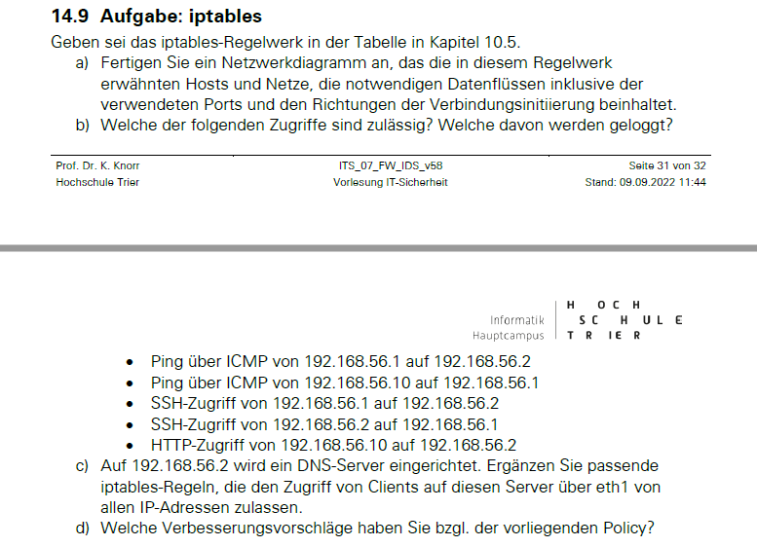

Ein Bild, das Tisch enthält.



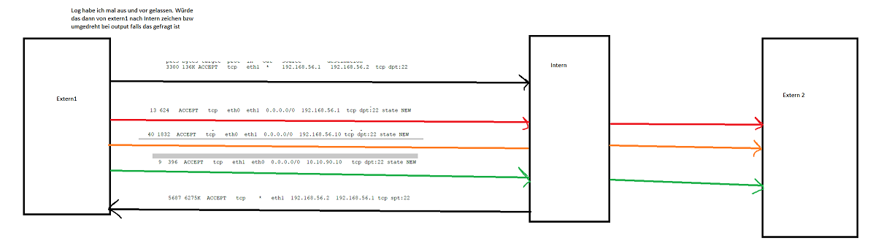a)

PS: Bei Forward steht sehr oft anywhere. Bin mir nicht sicher ob ich was falsch verstehe. Würde sagen das dann super viele Pfeile von Extern 1 nach Intern nach Extern 2 zeigen müssten. Ich glaube ich verstehe aber einfach nur was falsch. Ich spare mir an der Stelle aber die Pfeile. Das Prinzip müsste klar sein. Habe die Konkreteren aufgeschrieben, weil ich bei denen sicherer bin.

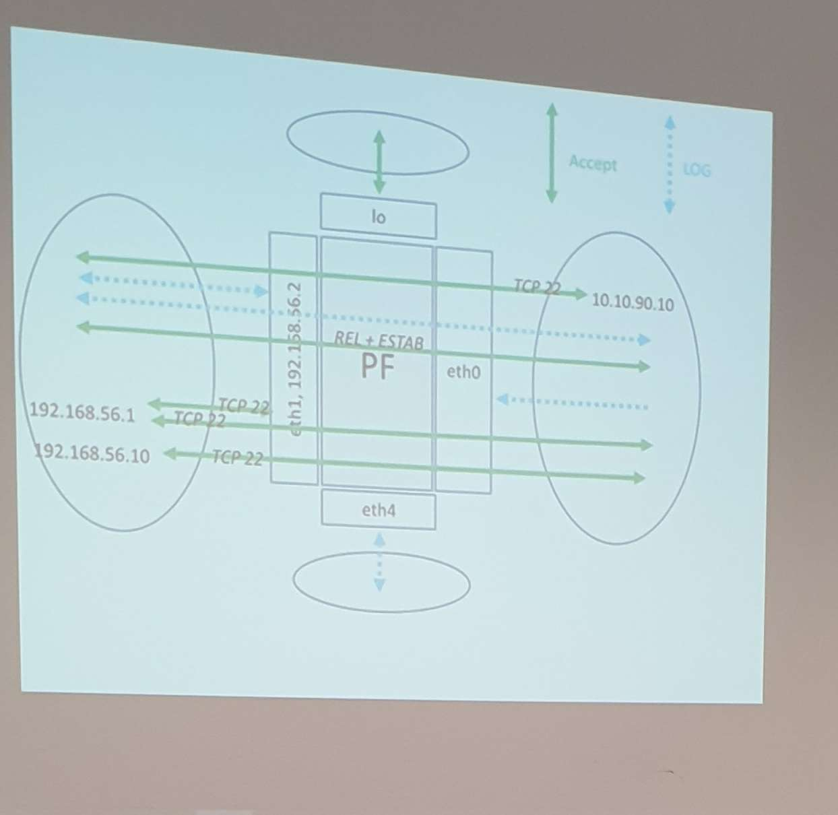

Ein Bild, das Text enthält.

1 log 2x 2 nichts 3 accept 4log 5 log



**iptables -A INPUT -i eth1 -s anywhere -d 192.168.56.2 -j ACCEPT**

**irgendwas halt**

**d) Wie bereits gesagt habe ich das Gefühl das sehr viele Forwards bestehen die mit anywhere sind. Wenn ich es richtig verstehe, und das extra so ist, dann würde ich das konkretisieren. Mind bei der Destination. Müsste ja sehr viel Aufwand sein. Anywhere Anywhere klingt sehr unpraktisch.**

**Doppelt log**

**Accept vor log**